Салат «Нежность»


Ингредиенты
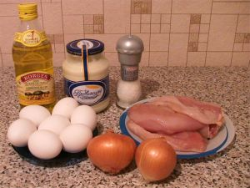
- 500 г куриного филе
- 7 яиц
- 2 луковицы
- соль
- майонез
- растительное масло

Рецепт приготовления

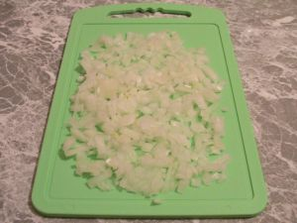Лук мелко покрошить.
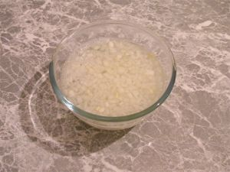Залить его кипятком и оставить на 10-15 минут, затем воду слить.
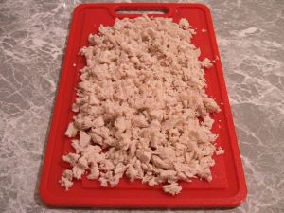Куриное филе отварить до готовности, остудить, мелко порезать.
Яйца (каждое отдельно) взбить, немного посолить.
Вылить на разогретую, смазанную растительным маслом сковороду, пожарить.
Перевернуть блинчик, и пожарить другую сторону.
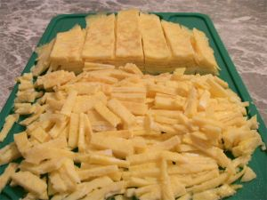Блинчики остудить, порезать соломкой.
Смешать филе, блинчики, лук, немного посолить.
Заправить майонезом.
О том, как сделать мышек, я рассказала здесь:
Мышки из перепелиных яиц.

